Câu 45: [HH11.C3.4.BT.c] (Sở GD Cần Thơ-Đề 323-2018) Cho hình chóp có , , là trọng tâm tam giác , là mặt phẳng đi qua , song song với các đường thẳng và . Gọi , , lần lượt là giao điểm của và các đường thẳng , , . Góc giữa hai mặt phẳng và bằng
A. . B. . C. . D. .
Lời giải
Chọn D
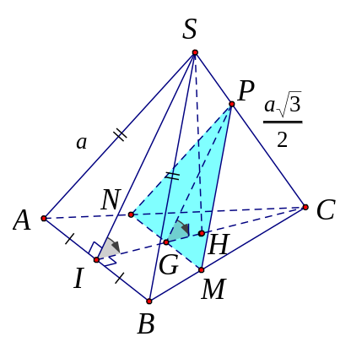
Gọi là trung điểm của , là hình chiếu của lên , ta có
và .
Mặt khác, theo giả thiết ta có nên đều và là trung điểm của .
Mà nên , suy ra góc giữa hai mặt phẳng là .
Ta có . Vậy .
Câu 39: [HH11.C3.4.BT.c] (Chuyên Lương Thế Vinh – Hà Nội – Lần 2 – 2018 – BTN) Đáy của một lăng trụ tam giác đều là tam giác có cạnh bằng . Trên các cạnh bên lấy các điểm , , lần lượt cách đáy một khoảng bằng , , (tham khảo hình vẽ bên). Cosin góc giữa và bằng
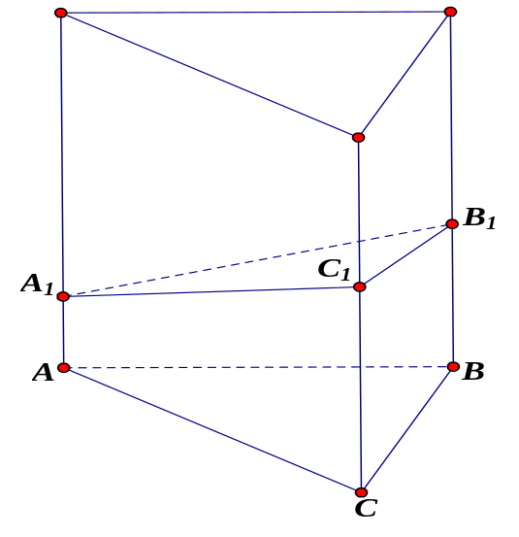
A. . B. . C. . D. .
Lời giải
Chọn A
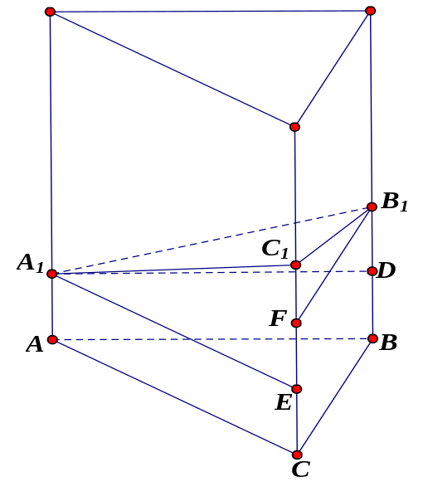
Gọi là trung điểm . Gọi , là hai điểm trên đoạn sao cho .
Ta được: .
Suy ra : ; ;
.
Ta lại có .
Câu 34: [HH11.C3.4.BT.c] (THPT CHUYÊN KHTN - LẦN 1 - 2018) Cho hình chóp có đáy là tam giác vuông cân tại và . Biết và . Góc giữa hai mặt phẳng và bằng
A. . B. . C. . D. .
Lời giải
Chọn B
Kẻ tại . Ta có .
Suy ra góc giữa và bằng góc .
Ta có .
Câu 44: [HH11.C3.4.BT.c](CHUYÊN VINH LẦN 3-2018) Cho hình chóp có đáy là hình vuông cạnh , cạnh bên và vuông góc với mặt phẳng đáy. Gọi là trung điểm cạnh . Tang của góc tạo bởi hai mặt phẳng và bằng
A. . B. . C. . D. .
Lời giải
Chọn C
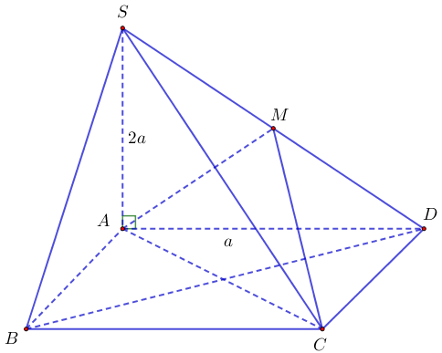
Chọn hệ trục tọa độ và chuẩn hóa cho sao cho , , ,
Ta có là trung điểm , .
, , có một vtpt
, , có một vtpt
Gọi là góc giữa hai mặt phẳng và thì
Do nên .
Câu 47: [HH11.C3.4.BT.c](THPT ĐẶNG THÚC HỨA-NGHỆ AN-LẦN 2-2018) Cho hình chóp có đáy là hình chữ nhật, ,. Tam giác nằm trong mặt phẳng vuông góc với đáy, khoảng cách từ điểm đến đường thẳng bằng . Côsin của góc giữa hai mặt phẳng và bằng:
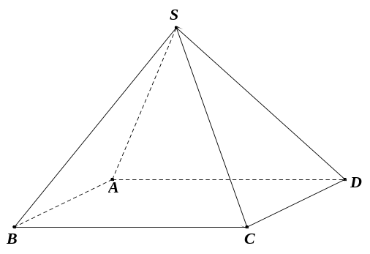
A. . B. . C. . D. .
Lời giải
Chọn B
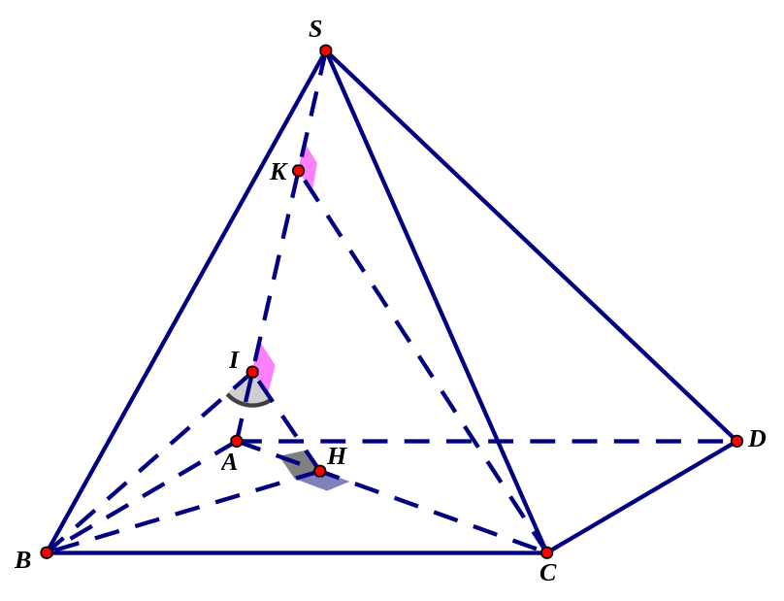
- Dựng tại , theo giả thiết suy ra .
- Dựng tại là góc giữa hai mặt phẳng và .
- Dựng tại là khoảng cách từ đến .
- Ta có: .
.
Vậy .
Câu 2: [HH11.C3.4.BT.c] [BTN 165 - 2017] Một ngôi nhà có nền dạng tam giác đều cạnh dài được đặt song song và cách mặt đất . Nhà có 3 trụ tại vuông góc với . Trên trụ người ta lấy hai điểm sao cho và góc giữa và bằng để là mái và phần chứa đồ bên dưới. Xác định chiều cao thấp nhất của ngôi nhà.
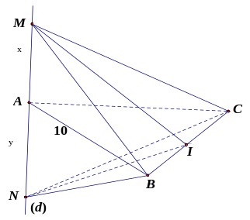.
A. . B. . C. . D. .
Lời giải
Chọn D
Để nhà có chiều cao thấp nhất ta phải chọn nằm trên mặt đất. Chiều cao của nhà là .
Gọi là trung điểm của . Ta có đều , vì , từ đó suy ra .
vuông tại nhận là đường cao nên .
Theo bất đẳng thức Côsi: .
Do đó chiều cao thấp nhất của nhà là .
[HH11.C3.4.BT.c] Cho hình chóp có đáy là hình thang vuông tại và , vuông góc với , . Nếu góc giữa và mặt phẳng bằng thì góc giữa mặt phẳng và bằng
A. . B. . C. . D. .
Lời giải
Chọn A

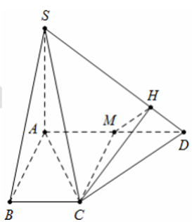
Ta có AC là hình chiếu của SC trên mặt phẳng .
Khi đó .
Gọi M là trung điểm của .
Kẻ mà .
.
Mà .
Câu 26: [HH11.C3.4.BT.c] Cho hình chóp tam giác có đáy là tam giác đều cạnh bằng và vuông góc với đáy. Để thể tích của khối chóp bằng thì góc giữa hai mặt phẳng và bằng
A. . B. . C. . D. Đáp án khác.
Lời giải
Chọn A
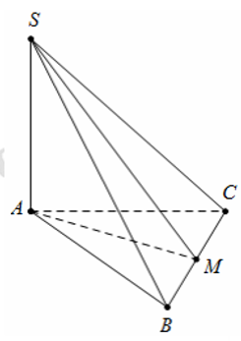
Thể tích khối chóp S.ABC là .
Gọi M là trung điểm của .
.
Xét vuông tại A, có .
Câu 28: [HH11.C3.4.BT.c] Cho hình lăng trụ đứng có đáy là tam giác cân với , góc , và là trung điểm của . Cosin của góc giữa hai mặt phẳng và bằng
A. . B. . C. . D. .
Lời giải
Chọn B
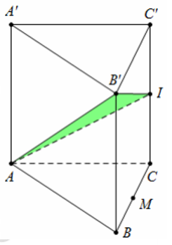
Gọi M là trung điểm của .
Xét vuông tại M, có .
.
Ta có .
Và vuông
và .
Mà mp là hình chiếu của mp.
Câu 29: [HH11.C3.4.BT.c] Cho lăng trụ có đáy là tam giác đều cạnh bằng , . Để góc giữa mặt bên và mặt đáy bằng thì giá trị của là
A. . B. . C. . D. .
Lời giải
Chọn D

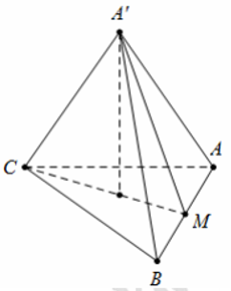
Gọi là trung điểm của .
Mà .
Khi đó .
Xét có .
Và
.

